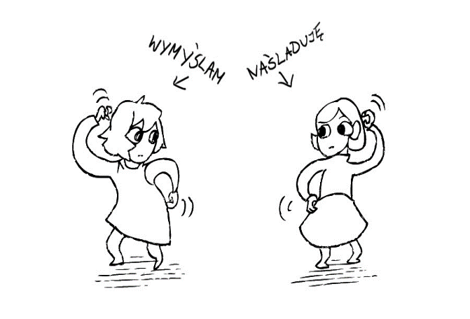

mgr Katarzyna Malikiewicz
psycholog, socjoterapeuta
Wsparcie dla systemu rodziny-propozycje 2
budowanie i pogłębianie relacji wewnątrzrodzinnych:
- „Lustro”
Jedna osoba jest lustrem a druga przegląda się w „lustrze”. Osoba, która przegląda się w lustrze wymyśla miny, gesty, ruchy, śmieszne pozy, a zadaniem osoby-lustra jest jak najdokładniej to odtworzyć.
Proponuję dzieciom to ćwiczenie na koniec zajęć, dzieci bardzo
je lubią.
- „Moje sukcesy”
Przed snem nasz mózg jest bardzo chłonny.
Leżąc już w łóżku, dajmy sobie chociaż jedną minutę
na znalezienie kilku rzeczy, które określimy jako nasz sukces
w kończącym się dniu. Rzeczy, które być może nie wydają się spektakularne, ale bez nich nasze życie byłoby niepełne.
W tej praktyce nie chodzi o udawanie, że nie ma problemów.
Chodzi o zmianę nawyku mózgu do skupiania się tylko na tym, co nie działa.

